实验二 高频功率放大器
- 实验目的
      - 了解丙类高频功率放大器的组成、特点。
      - 进一步理解高频功率谐振放大器的工作原理以及负载阻抗、输入激励电压、电源电压等对高频谐振功率放大器工作状态及性能的影响。
      - 掌握高频谐振功率放大器的调谐、调整方法以及主要质量指标的测量方法。
      - 掌握高频谐振功率放大器的设计方法。
- 实验仪器与设备
示波器、万用表、高频信号发生器、和实验模块11——高频功率放大器。
- 实验原理
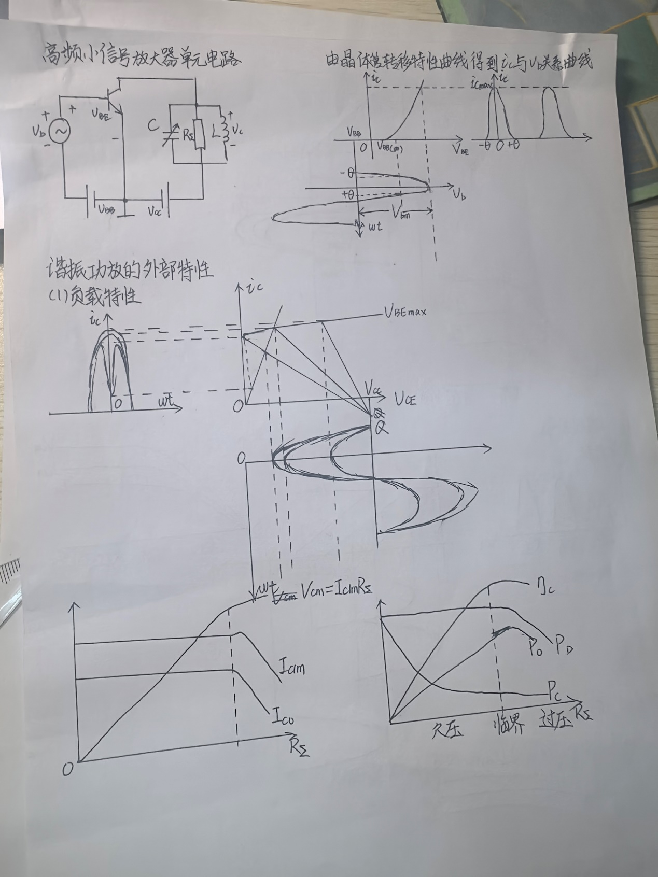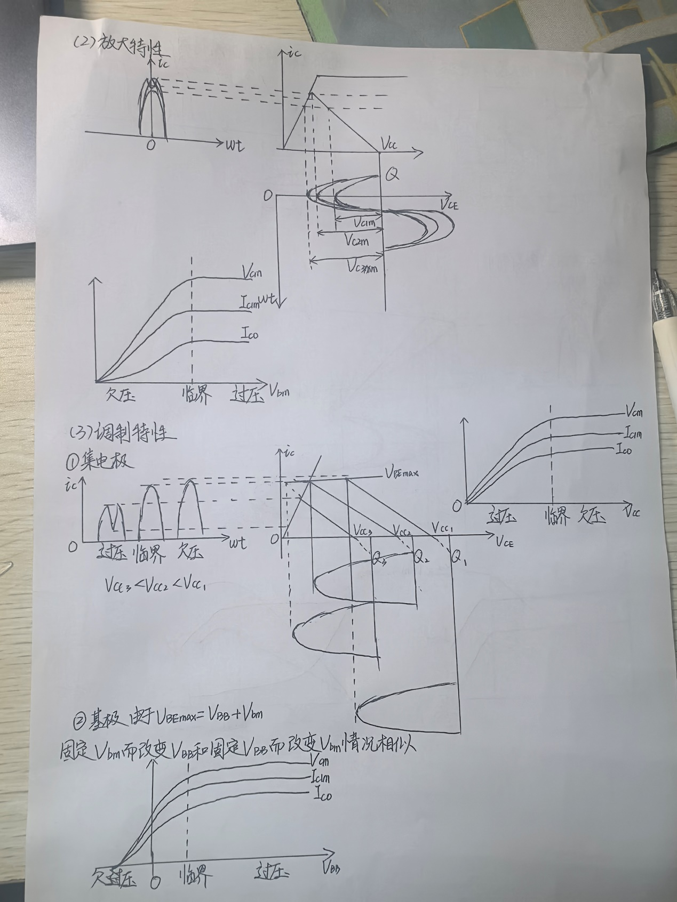
- Multisim仿真
- 集电极电流I_{C}与输入信号之间的非线性关系的测量
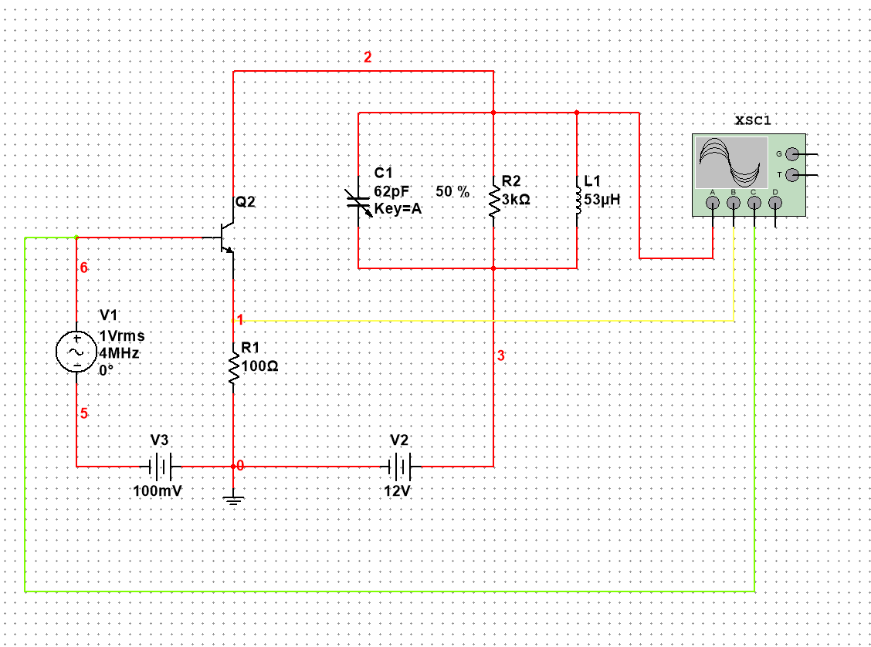
图4-1-1 集电极电流与输入信号之间的非线性关系的仿真电路
- 当输入信号的频率为4MHz，幅度为0.7V时，利用Multisim中的瞬态分析对功率放大器进行分析，如图4-1-2所示。
由瞬态分析图像可知，输出集电极电流为尖锐的周期性的余弦脉冲，说明此时电路工作在欠压区。
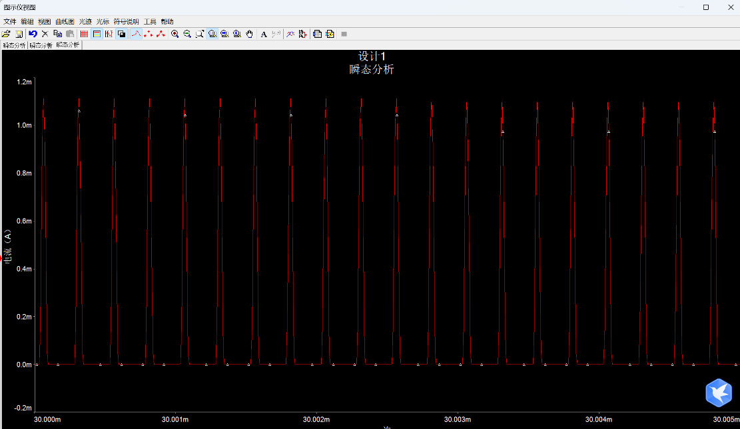
图4-1-2 集电极电流与输入信号的关系瞬态分析
- 将输入信号的幅度增大到1V时，瞬态分析的波形如图4-1-3所示。由瞬态分析图像可知，输出集电极电流依然为尖锐的周期性的余弦脉冲，说明此时电路工作在欠压区。
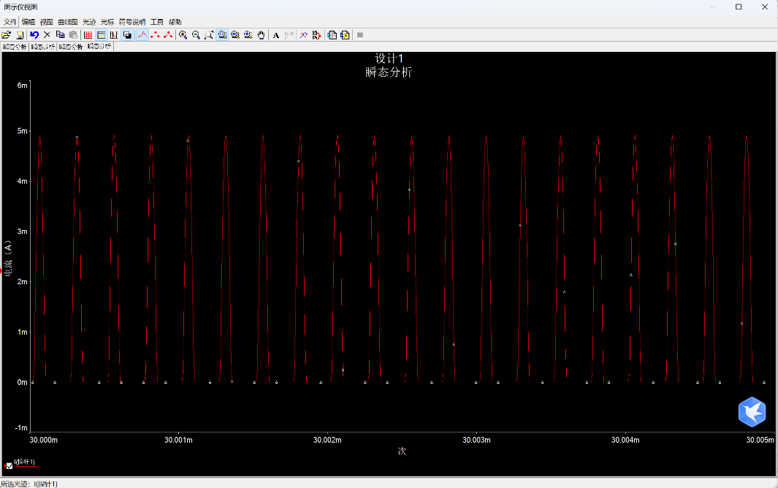
图4-1-3 集电极电流与输入信号的关系瞬态分析
- 对比（1)和（2）的瞬态分析波形可知: （2）中的集电极电流i_{C}的宽度和高度相较于（1）中均增大，说明集电极电流的导通角θ以及电流脉冲最大值i_{Cmax}随着输入电压V_{bm}的增大而增大。
- 输入与输出信号之间的线性关系
在图4-1-1所示的仿真电路中，单击仿真按钮，用双踪示波器观察输入、输出及发射极信号的波形，如图4-2-1所示。
用四踪示波器观察输入输出及发射极信号的波形，如图4-2-2所示。通过示波器的波形可知，输入信号波形（绿色）为正弦波形，发射极电压（黄色）为余弦脉冲，反映出发射极电流的情况，输出信号波形（红色）仍含有较多的谐波分量，但是可以观察出没有出现双峰，说明此时电路处于欠压状态。
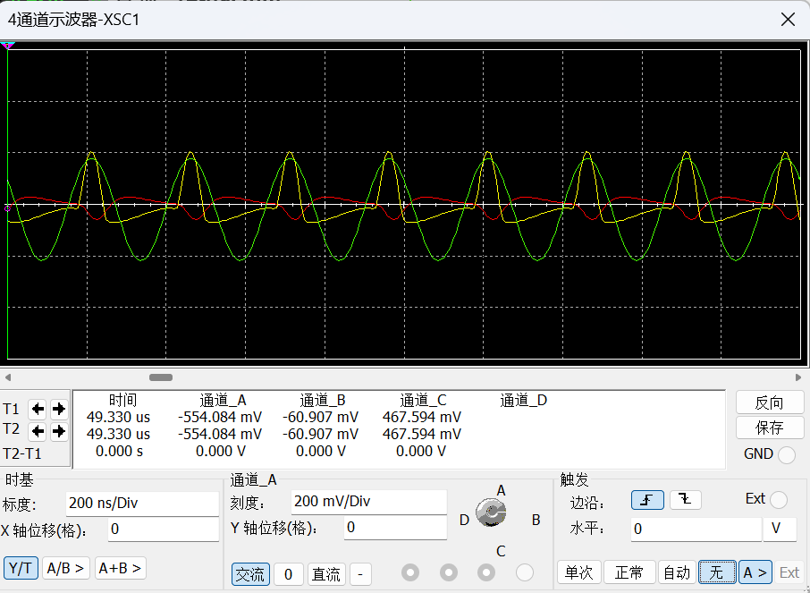
图4-2-1 高频功率放大器输出波形
- 调谐特性的仿真
调制特性是指在R、V_{bm}、V_{BB}、V_{CC}不变的条件下，高频功率放大器的I_{EO}、I_{CO}、v_{c}等随电感L（或者电容C）变化的关系。
在Multisim中搭建如图4-3-1所示的电路。改变回路的可变电容C1（百分比由小到大变化），观察电流表指示和示波器所测量的输入、输出信号波形，将结果记入表4-1中。
分析表中的数据可知，当电容的百分比为42%时电路谐振，此时电流表的示数为-0.414mA，当电容C1变化时，电流表的示数均大于此值，但是变化很小，结合示波器的波形分析，此时输出波形接近于正弦波，增大或减小电容的值均会使信号不好。
表4-1 电路的调谐特性
C_{I}/% | I_{CO}/mA | 电路状态
10 | -0.416 | 过压
20 | -0.417 | 过压
30 | -0.417 | 过压
42 | -0.414 | 临界
50 | -0.416 | 临界
60 | -0.418 | 临界
70 | -0.42 | 欠压
80 | -0.419 | 欠压
90 | -0.423 | 欠压

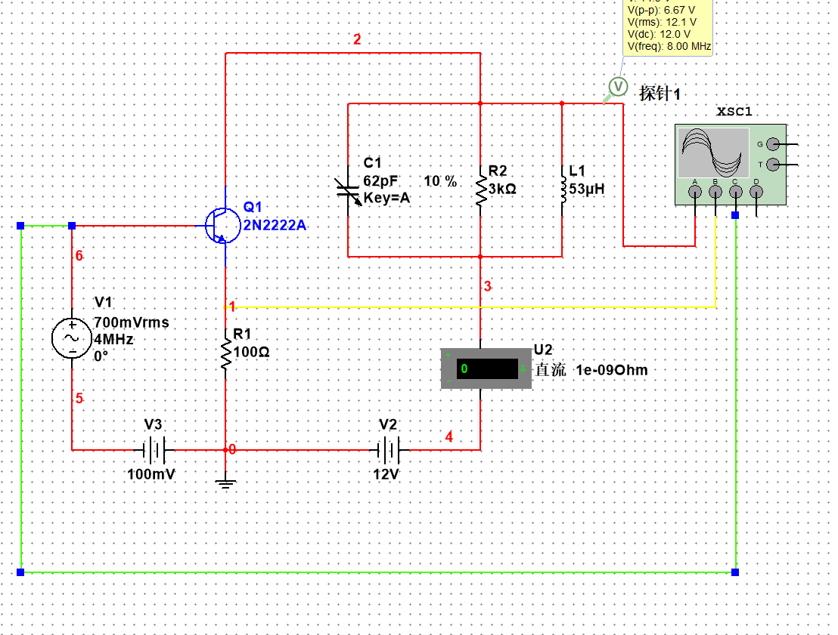
图4-3-1 高频功率放大器调谐特性的仿真电路
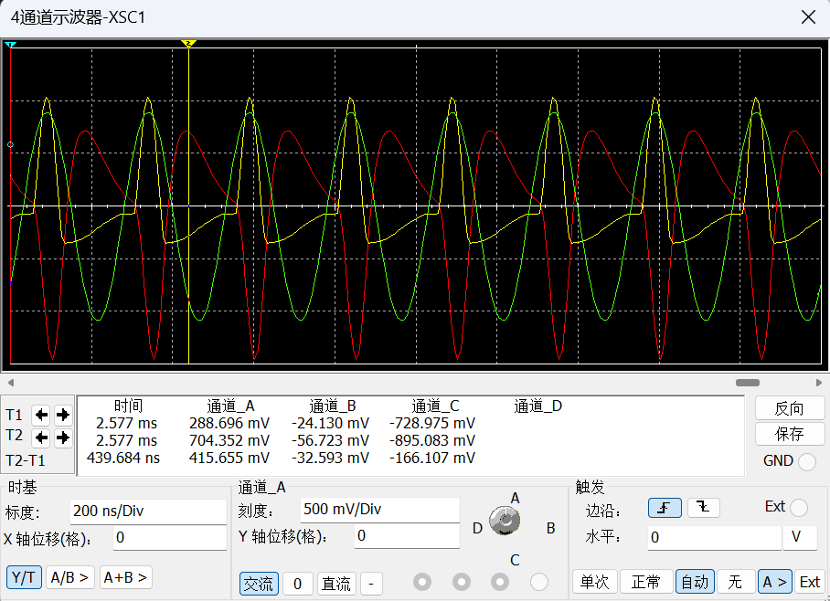
图4-3-2 电容为42%时的示波器波形
- 负载特性的仿真
负载特性是指在V_{bm}、V_{BB}、V_{CC}不变的情况下，高频功率放大器的工作状态以及I_{co}、I_{c1m}、V_{cm}等随电阻R变化的关系。
在Multisim窗口中搭建如图4-4-1所示电路。改变回路的可变电阻，用万用表的电压档和示波器观察回路电压随R₁的变化，填入表4-2中。
R₁/KΩ | 1 | 2 | 3 | 4 | 5 | 6 | 7 | 8 | 9 | 10
V_{rms}/mV | 226.14 | 400.68 | 578.12 | 758.52 | 940.46 | 1123 | 1306 | 1490 | 1673 | 1856
输出波形 | 截止 | 截止 | 略失真 | 略失真 | 略失真 | 略失真 | 接近正弦波 | 接近正弦波 | 接近正弦波 | 正弦波
从仿真结果可以看出，随着负载电阻的不断增大，回路两端的电压也随之持续上升，并且波形越来越接近标准的正弦波，这表明电路始终工作在欠压状态下。同时，发射极电流的波形基本没有明显变化。当可变电阻的百分比达到100%时，回路两端的电压达到最大值。
若将负载电阻进一步增大至20kΩ，得到回路电压随负载电阻变化的关系曲线（如图4-4-4所示），该曲线呈现为一条近似直线，进一步证实了电路一直处于欠压工作区域。

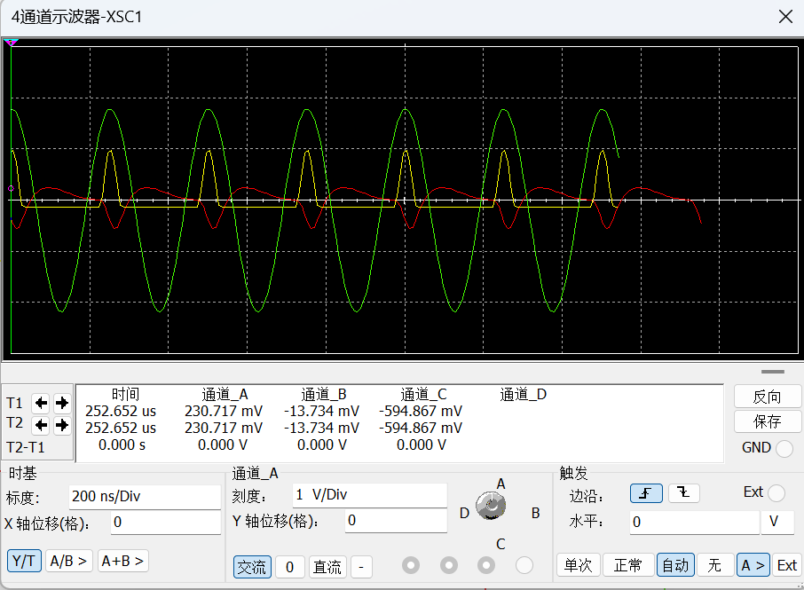
图4-4-1 负载电阻为1kΩ时的测量结果
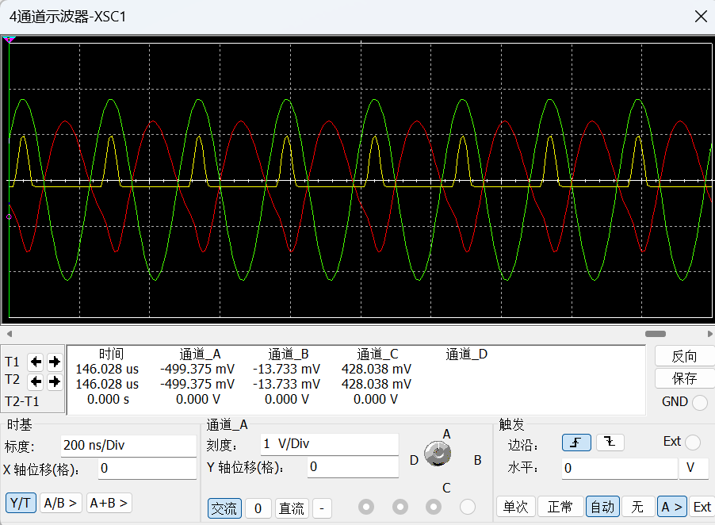
图4-4-2 负载电阻为5kΩ时的测量结果
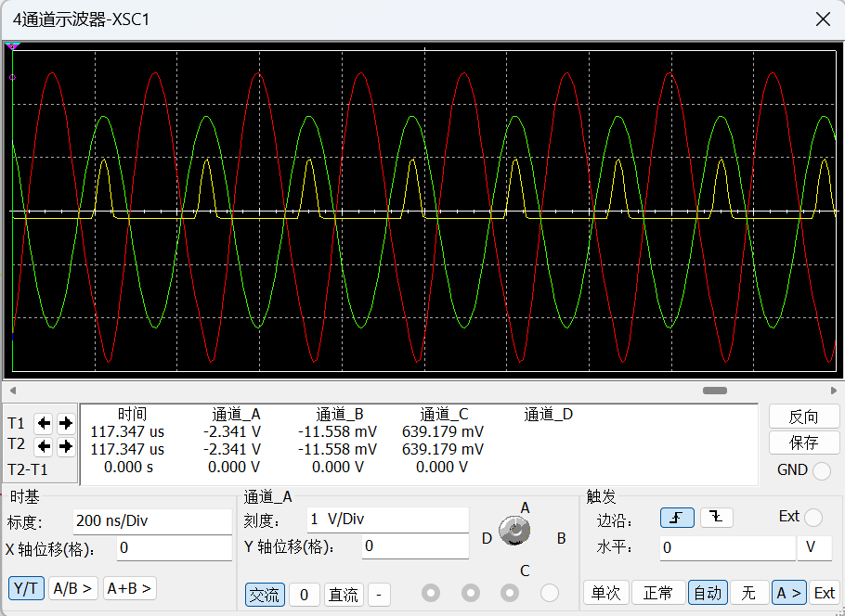
图4-4-3 负载电阻为10kΩ时的测量结果

图4-4-4 输出电压与负载电阻关系曲线
- 放大特性的仿真
放大特性是指在R、V_{BB}、V_{CC}不变的条件下，高频功率放大器的工作状态以及I_{CO}、I_{c1m}、V_{cm}等随激励电压幅值V_{bm}的变化。
在multisim窗口中，创建如图4-5-1所示的电路，改变激励电压V1（由小到大变化），观察电流表指示和示波器所测量的输入输出信号波形及发射极电流波形的变化情况，将结果填入表4-3中。

表4.3 放大特性的仿真
Vbm/V | 0.8 | 1.0 | 1.2 | 1.4 | 1.6 | 1.8 | 2.0
I_{CO}/mA | -0.265 | -0.631 | -0.73 | -0.80 | -0.881 | -0.851 | -0.89
Vcm/V | 3.55 | 8.04 | 8.49 | 8.62 | 8.79 | 8.91 | 8.95
输出信号波形 | 正弦波 | 正弦波 | 底部截止 | 底部截止 | 底部截止 | 底部截止 | 底部截止
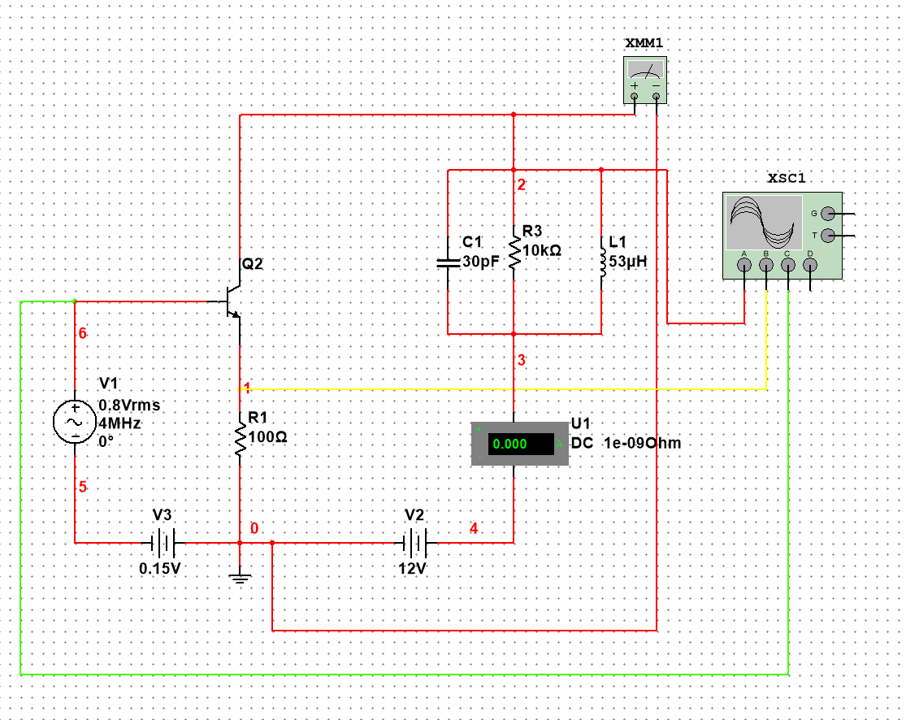
图4-5-1 高频功率放大器放大特性的仿真电路
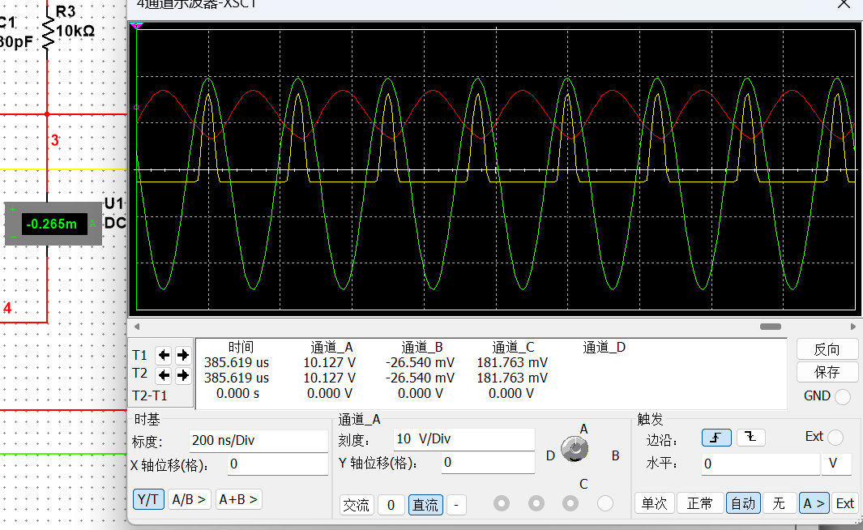
图4-5-2 激励电压0.8V时输出波形（红色）
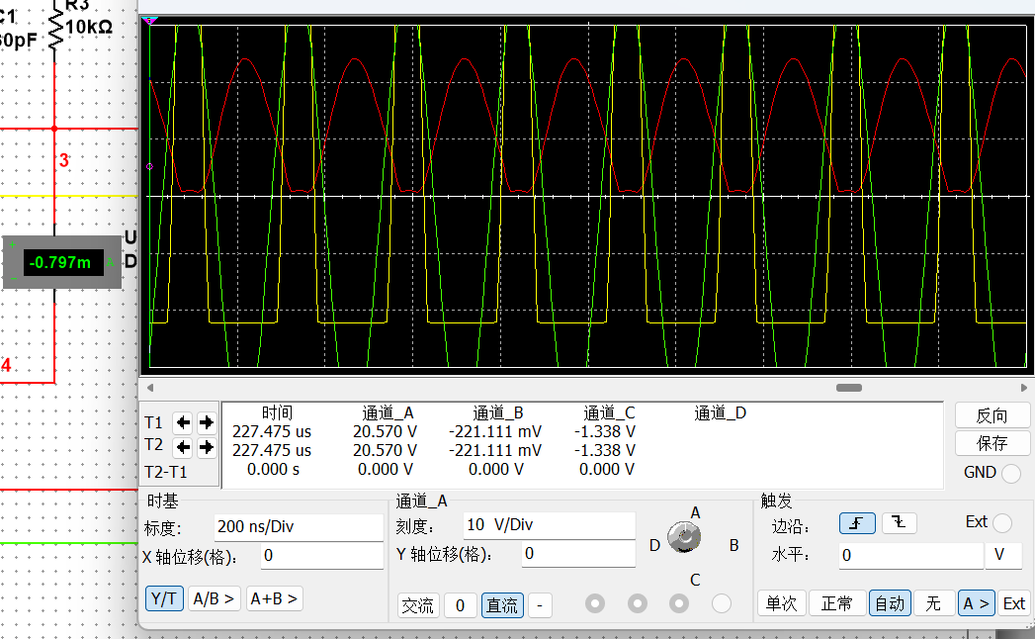
图4-5-3 激励电压1.4V时输出波形（红色）
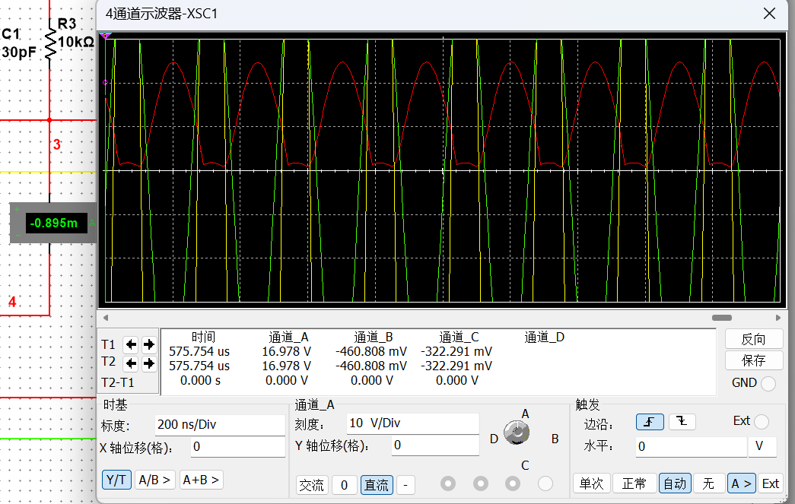
图4-5-4 激励电压2V时输出波形（红色）
当激励电压增大时，电流表示数的绝对值不断增大，说明I_{CO}不断增大，，输出信号波形由正弦波逐渐变为底部失真的波，发射极电流为余弦脉冲，但是幅值一直增大。

结合表格与折线图，可见随着输入信号幅度由小变大，输出电压的幅值始终在变大，但放大倍数由大变小，趋于稳定。表明影响放大器放大倍数的因素由一开始输入信号过小导致放大倍数不足到后来直流电源电压太小导致放大倍数不足，即放大器状态由欠压到临界再到过压。

集电极输出电流随着输入信号幅值的增加也在不断增加，但增大倍数也由大变小，说明影响功率放大器的放大倍数的因素由输入信号的幅值过小转变到直流电源电压过小，即放大器状态由欠压到临界再到过压。
- 调制特性的仿真
- 集电极调制特性：集电极调制特性是指在R、V_{BB}、V_{1m}不变的条件下，高频功率放大器的工作状态以及I_{co}、I_{c1m}、V_{cm}等随电电压Vcc的变化关系。
在multisim窗口中创建如图4-6-1所示的电路图，保持R₁、V_{BB}、V_{1M}不变， 改变电源电压（由小到大变化），用万用表的交流电压档和示波器观察回路 两端的电压V_{CM}及发射极电流随电源电压V_{CC}变化的情况，将测量数据填入 表4-4中。
在V_{bb}=-0.1V、输入信号有效值为0.8V的条件下，观察V_{CC}的改变对输出信号 的影响：
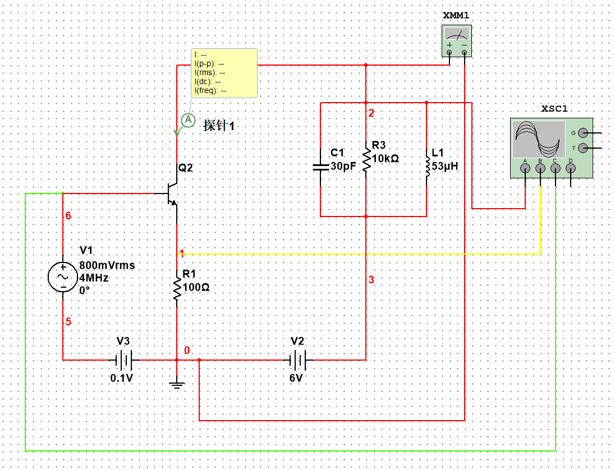
图4-6-1 高频功率放大器集电极调制特性
表4-4 集电极调制特性
V_{cc}/V | 2 | 3 | 4 | 5 | 6 | 8 | 10 | 12 | 14
V_{cm}/V | 1.325 | 1.99 | 2.667 | 3.295 | 3.903 | 4.742 | 4.742 | 4.742 | 4.742
I_{co}/mA | 0.108 | 0.157 | 0.206 | 0.252 | 0.294 | 0.354 | 0.354 | 0.354 | 0.354

结合表格与折线图可以发现：随着V_{cc}的变大，输出信号的幅值先是快速增大，而后又缓慢增大甚至趋于不变。说明放大器的放大状态由由过压状态经临界状态向欠压状态转变，影响放大器的放大倍数的因素由直流电源电压偏小转变成输入信号的幅值偏小。在过压状态V_{cm}随V_{cc}而单调变化，此时V_{cc}起到控制作用，即振幅调制作用。

(2)基极调制特性：基极调制特性是指在R、V_{cc}、V_{bm}不变的条件下，搞屁呢功率放大器的工作状态以及I_{co}、I_{c1m}、V_{cm}等随电源电压V_{bb}的变化关系。利用图4.3:19所示的仿真电路，完成下列操作:保持R₁、V_{cc}、V_{1m}不变，改变基极偏置电压V_{BB}(由小到大变化)，用万用表的交流电压挡和示波器观察回路两端电压V_{cm}及发射极电流随基极偏置电压V_{BB}变化的情况，并将测量结果填入表4-5中。根据表格中的数据画出调制特性曲线并对结果加以分析。
在V_{cc}=6V的条件下，观察V_{bb}的改变对输出信号的影响：
表4-5 基极调制特性
V_{bb}/V | 0.5 | 0.3 | 0.1 | 0 | -0.1 | -0.3
V_{cm}/V | 4.581 | 4.405 | 4.188 | 4.096 | 3.903 | 1.229
I_{co}/mA | 0.496 | 0.436 | 0.359 | 0.327 | 0.294 | 0.064

结合表格与折线图可以发现：随着V_{bb}的变大，输出信号的幅值先是快速增大，而后又缓慢增大甚至趋于不变。说明放大器的放大状态由由过压状态向欠压状态转变，影响放大器的放大倍数的因素由直流电源电压偏小转变成输入信号的幅值偏小。在过压状态V_{cm}随V_{bb}而单调变化，此时V_{bb}起到控制作用，即振幅调制作用。
与Vcc不同，Vbb可以由负值变到正值，而Vbm却是由零开始变化的。所以得到的Vbb对Ico和Vcm的影响及基极调制特性曲线自变量可以由负到正。
- 实验内容
实验电路原理图如下图所示。
1.熟悉实验电路
对照实验电路图与实验电路板，熟悉电路的工作原理和各个元件的作用、在电路板上的位置以及测试点。
2.实验准备以及对电路进行调谐
①在11T01、11T02处插入4MHz（黑色）的中周。
②接通电源。
在此实验中，电路由两个放大电路组成，前级放大电路负责将输入的小信号放大，工作在甲乙类工作状态，为高频小信号放大器；后端放大电路为高频功率放大电路，负责将输入的信号进行功率放大，工作在丙类状态。所以需要前级放大电路将输入的小信号放大到一定的电压值，使待放大信号峰值能超过Ube，使高频功率放大电路信号正常输入。
③调节11W01，使11TP07处的电压调至5.5V左右。输入4MHz，140mVpp的调频信号。
调节11W01的目的是设置静态工作点，调节Vcc，使功率放大电路工作在临界区附近，方便后续实验的调整。

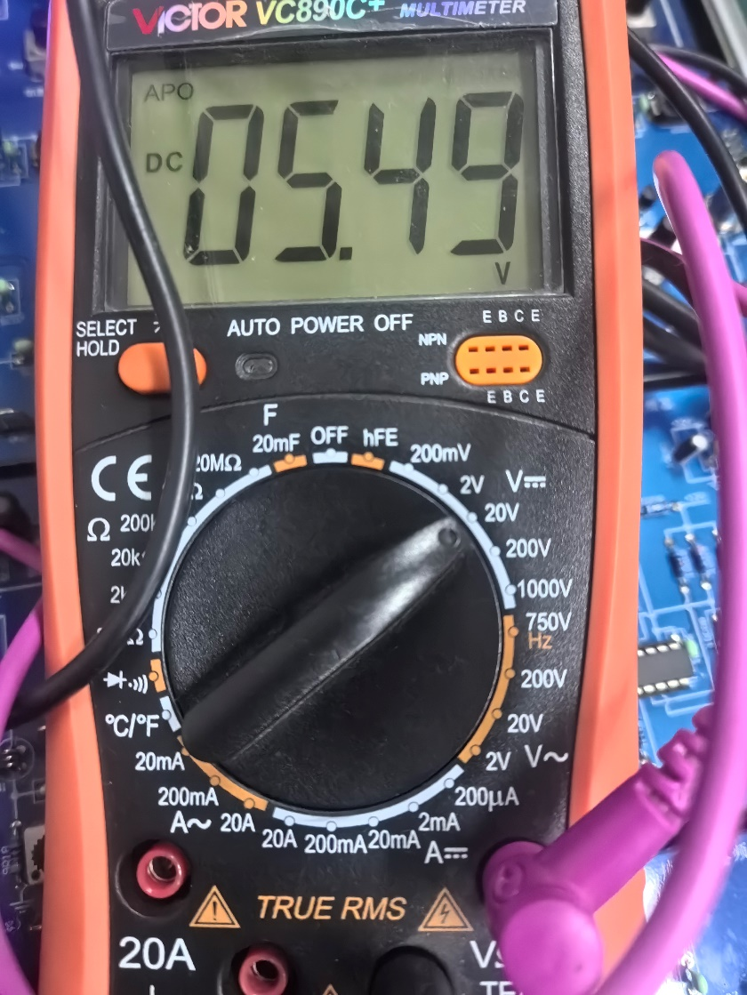
图2-1 11TP07处电压值为5.50V
④测试11TP02，调节11T01，使输出幅度最大；测试11TP05，调节11T02，使输出幅度最大，不失真。
11T01是前级高频小信号放大器的振荡回路的中周，11TP02是前级放大器的输出点。调整该中周使得前级放大器能尽可能的在不失真的情况下放大输入的小信号，保证后级高频功率放大器能正常工作。
11T02是后级功率放大电路的振荡电路的中周，11TP02是功率放大电路的输出。由于高频功率放大器工作在丙类状态，导致其输出的信号均为脉冲信号。通过后端的振荡电路，利用其选频特性，能将其中的正弦波信号滤出，而滤除其他频率的谐波信号，保证输出的是正弦波信号。
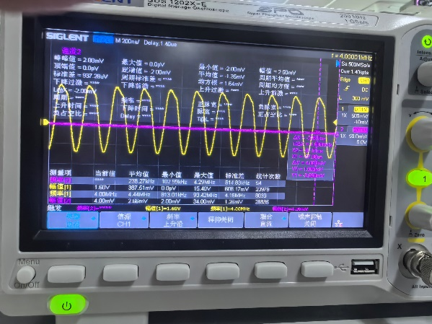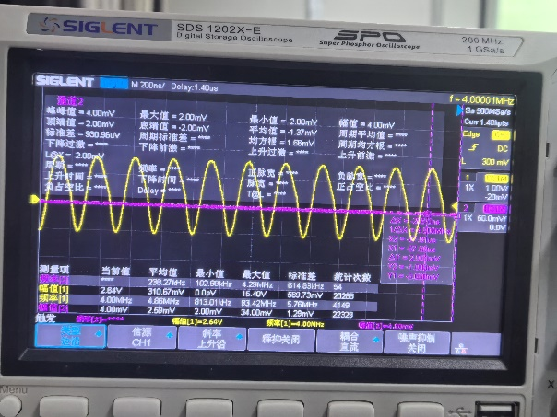

图2-2 11TP02，11TP05输出电压波形
⑤连接11K02的2位。测试11TP03，微调11T01、11T02，使弱过压状态出现。
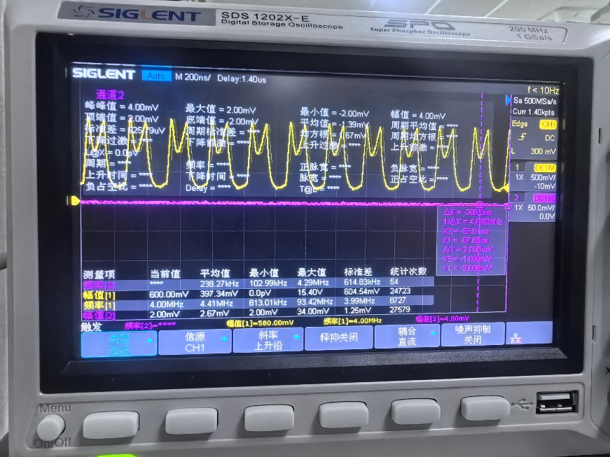
图2-3 弱过压状态
4.负载特性的测试
在上述实验的基础上，改变负载电阻11R07、11R08、11R09中的任何一个，观察11TP03处的电压波形。11R07、11R08、11R09分别是30Ω、51Ω和100Ω。
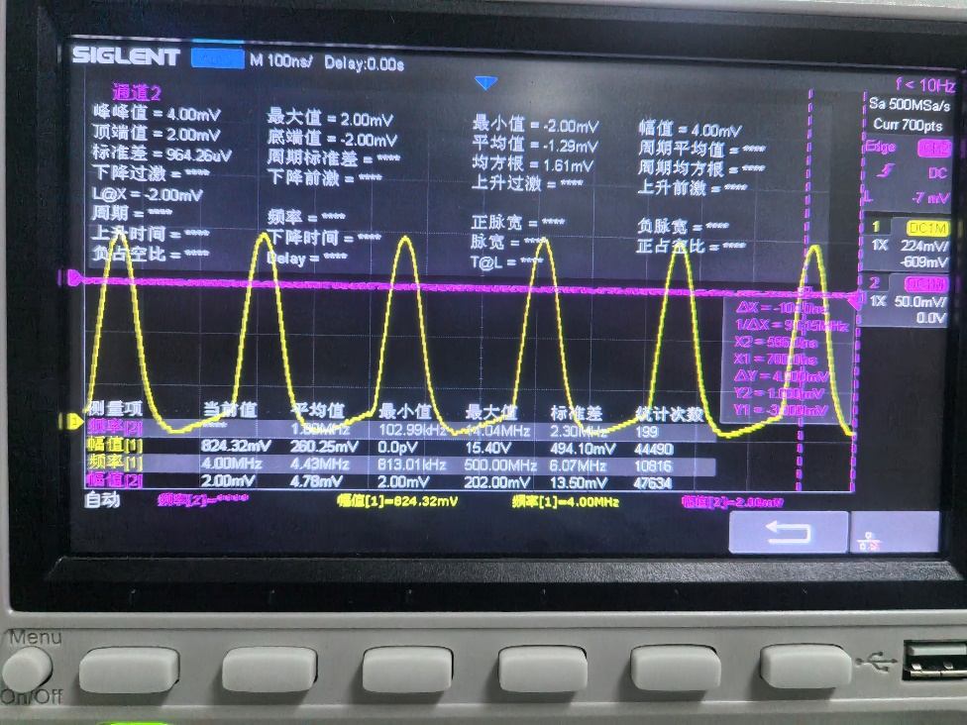
图4-1 接入30Ω负载电阻
①欠压状态：如上图所示，接电阻11R07，此时接入电阻阻值为30Ω，可以观察到示波器显示出尖端脉冲，整个图形类似于只有正半周的正弦波，说明高频功率放大电路处于欠压状态。波形底部有波动，高次谐波没有完全滤除。
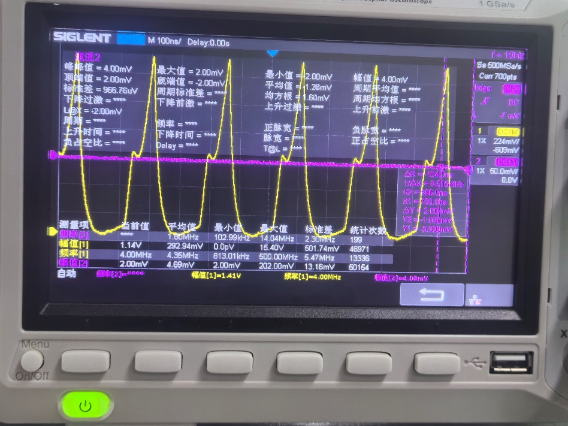
图4-2 接入51Ω负载电阻
②临界状态：如上图所示，接电阻11R08，此时接入电阻阻值为51Ω，可以观察到示波器显示出尖端脉冲，在尖端略有失真，说明处于临界状态。
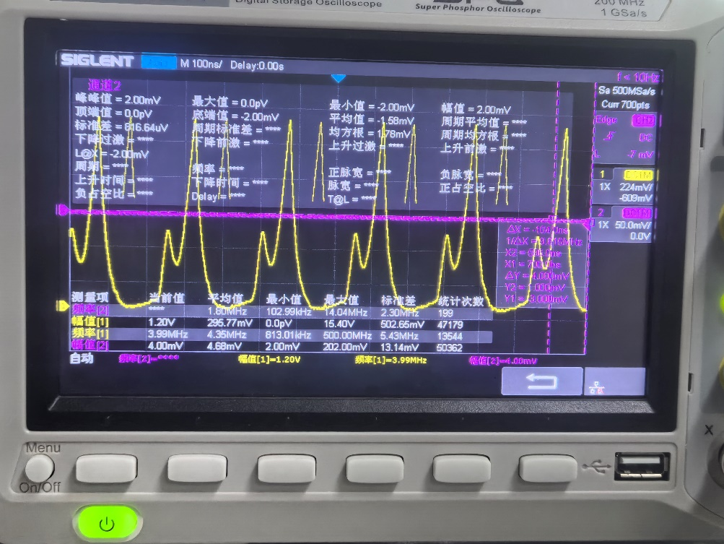
图4-3 接入100Ω负载电阻
③过压状态：如上图所示，接电阻11R09，此时接入电阻阻值为100Ω，可以观察到示波器显示出双峰，说明高频功率放大电路处于过压状态。
表4-8 负载特性
负载电阻（Ω） | 100 | 51 | 30
Ico（mA） | 0.248 | 0.25 | 0.242
V_{11R06} | 0.460 | 0.439 | 0.347
放大状态 | 过压 | 临界 | 欠压
结合三种状态，得到高频功率放大器的负载特性：当负载电阻R增大时，由于Vcm = Ic1m·R，可知集电极输出电压的基波分量Vcm也会随之升高。在高频功率放大器处于欠压状态时，影响电压放大倍数的主要因素是负载电阻过小，导致输出电压幅度偏低。由于高频功率放大器的直流电源电压固定不变，其带负载能力存在一定限制。当负载电阻不断增大时，集电极输出电流会随之下降，且电流下降的速度快于电阻增大的速度，从而导致输出波形出现双峰现象，同时放大倍数也随之下降。我们把放大器从临界状态向欠压状态过渡的中间过程，称为临界状态。

5.放大特性的测试
①调整负载电阻11R07、11R08和11R09中的一个至临界状态，保持Vcc、V_{BB}不变，改变信号源幅度（即改变激励信号电压幅度V_{bm})，观察11TP03处的电压波形。信号源幅度变化时，应观察到欠压状态、临界状态、过压状态时的脉冲波形

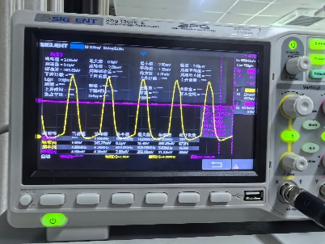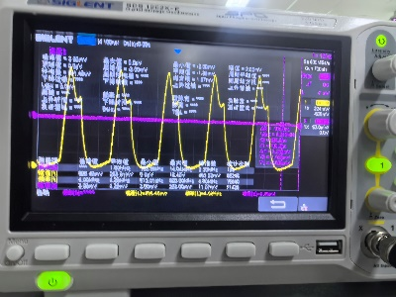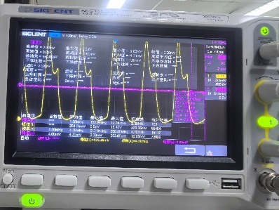
图4-4 调节Vbm的输出波形
②在弱过压状态的基础上，逐渐增加输入信号的幅度至175mVpp左右，观察过压状态的波形并绘图。
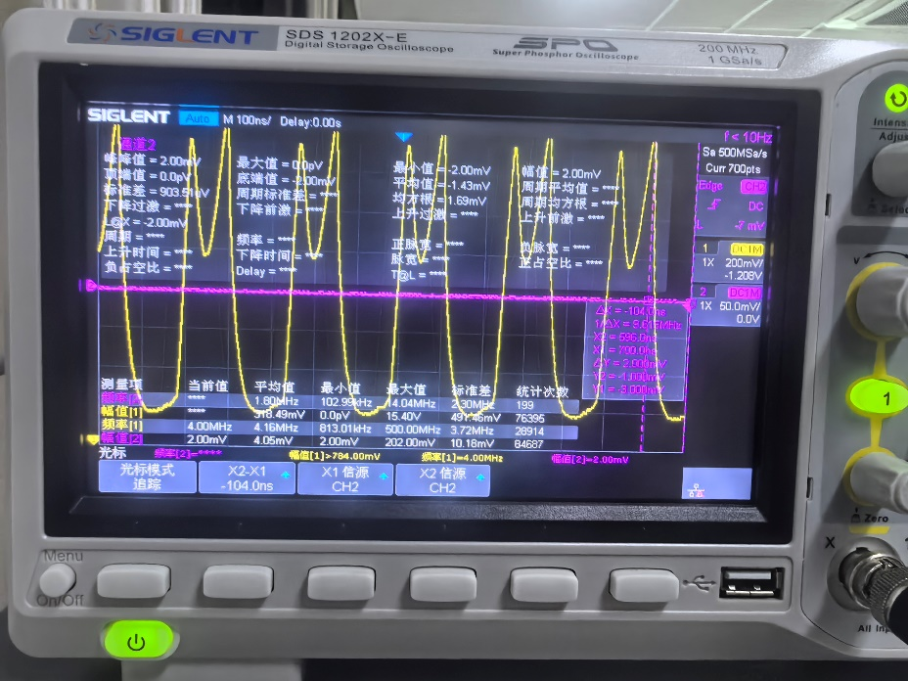
图4-5 175mVpp
③恢复弱过压状态，逐渐减小输入信号的幅度至125mVpp左右，观察欠压状态时的波形并绘图。
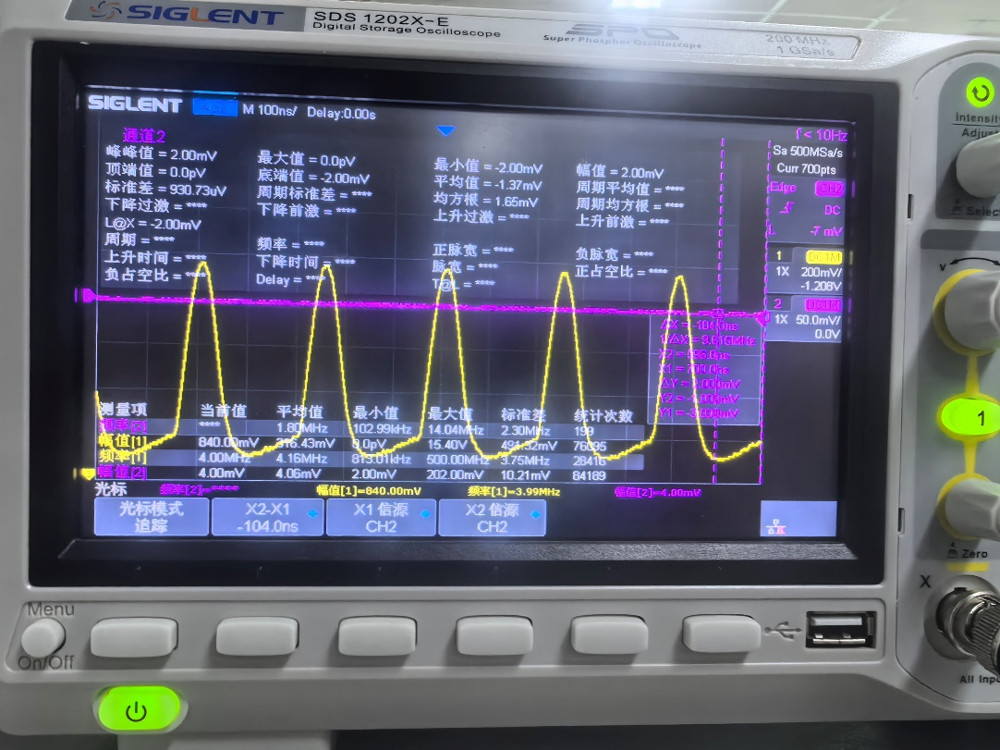
图4-6 125mVpp
④恢复弱过压状态，将输入信号的幅度调至133mVpp左右，观察临界状态。
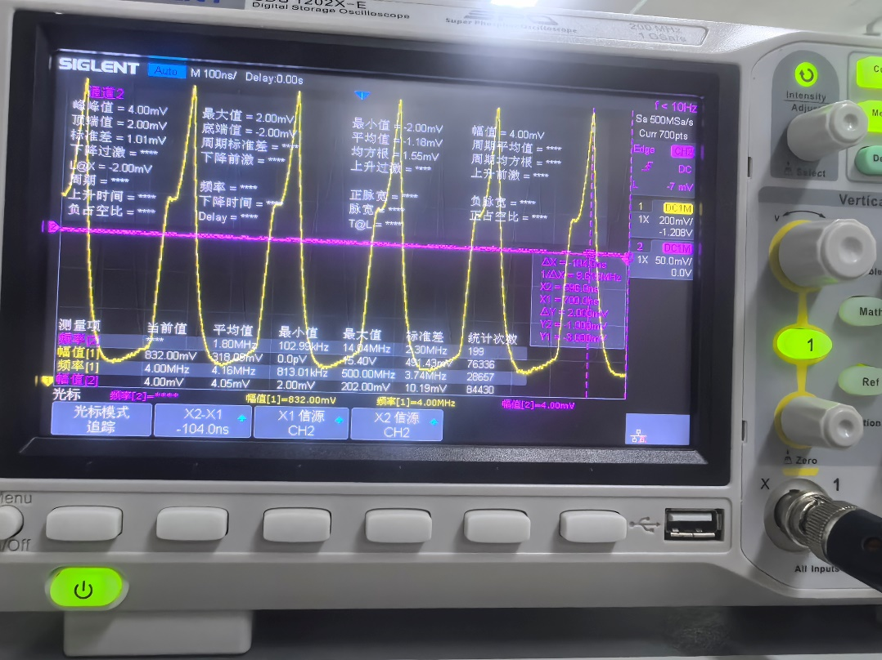
图4-7 133mVpp
⑤测量激励信号电压幅度V_{bm}变化引起的电流I_{co}和负载回路两端电压值的变化，填入自行设计的表格内。分析表格中的数据并得到相应的结论，画出放大特性曲线。
输入信号峰峰值mV/Vpp | 125 | 133 | 175
放大器工作状态 | 欠压 | 临界 | 过压
集电极波形 | 无失真尖峰脉冲 | 尖峰脉冲，略有失真 | 双峰
集电极电压峰值/mV | 465 | 560 | 588

图4-8 放大特性曲线
可以看到，当放大器由欠压状态向临界状态改变，再向过压状态转变时，集电极电压都在增加，但增加的速率在过压区明显下降。说明过了临界点，高频功率放大器的放大倍数增加将十分有限，过压区影响放大倍数的因素已经不再是输入信号的幅值，而是直流电源的电压。
6.集电极调制特性的测试
(1)输入信号的幅度为140mVpp左右时的弱过压状态，调整11W01控制集电极的直流电压，观察放大器的集电极调制特性。
(2)调整集电极直流电压为6.5V左右，可以看到输出的波形为尖峰脉冲，在尖端略有失真，属于临界状态。
(3)调整集电极直流电压为8.5V左右，可以看到输出的波形为尖峰脉冲，并且在尖端没有失真，属于欠压状态。
(4)调整集电极直流电压为4.5V左右，可以看到输出的波形为双峰脉冲，并且在底部有其他谐波，属于过压状态。
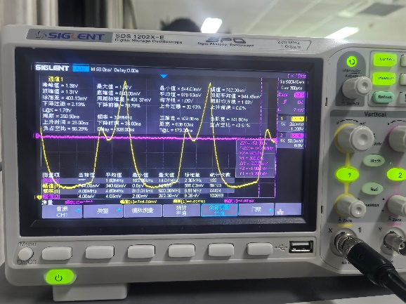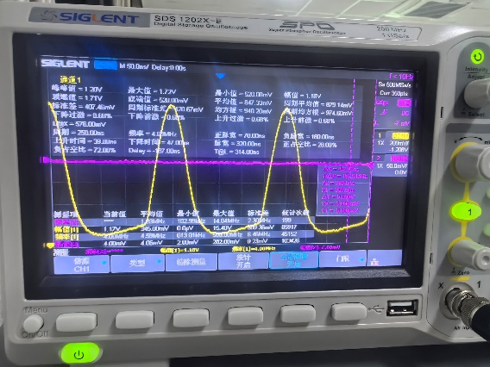
直流电压4.5V | 直流电压8.5V

VCC（V） | 4.5 | 6.5 | 8.5
输出平均值（mV） | 744 | 842 | 1170
输入信号峰峰值mV | 140 | 140 | 140
放大状态 | 过压 | 临界 | 欠压
结合波形图可以看出，随着集电极直流电压Vcc的逐渐增大，放大器的工作状态从过压状态依次过渡到临界状态，再进入欠压状态。此时，输出波形中的凹陷逐渐消失，波形的最大幅度也随之不断增加。这与高频功率放大器的集电极调制特性完全相符，实验结果符合预期，且与教材中描述的集电极调幅特性一致。

- 思考题
（1）对电路进行调谐时，用示波器观察输出端的电压波形或用电流表观察集电极电流的大小，输出端的电压波形或电流表读数为何种状态时，才意味着电路谐振？
答：转动中周时，通过示波器观察，当输出波形幅度达到最大值时，即表明电路已处于谐振状态；若使用电流表观察，则当集电极电流读数达到最小值时，可判断电路达到谐振。
（2）为何调谐前应将电源电压Vcc设为额定值的1/3～1/2？
答：失谐时电路电流较大，为避免损坏三极管，调谐前应将Vcc降低至额定值的1/3~1/2。同时，此电压设置能使电路工作在临界或弱过压状态，使电路参数变化较为明显，便于观察和测量负载效应及集电极调制效应。
（3）电路出现自激现象时，用示波器将观察到何种现象？
答：出现自激时，输出波形幅度会持续增大，最终进入饱和或截止状态。用示波器观察时，可能看到正弦波，但其频率与电路的调谐频率存在明显差异。
（4）在不改变电路结构的情况下，如何测量直流电流I_{CO}?
答：可利用三极管发射极电流与集电极电流近似相等的特点，通过测量发射极直流电流IEO来间接获得ICO。具体方法是用万用表直流电压档测量发射极对地电压VEO，再用VEO除以发射极电阻，即可得到发射极电流，其数值近似等于集电极直流电流ICO。
（5）分析电路在不加输入激励电压V₁和加输入激励电压V₁两种情况下，晶体管11Q02的各极直流电压V_{CO}、V_{BO}、V_{EO}及直流电流I_{CO}的值将产生怎样的变化？
答：加入输入信号后，VCO和VBO基本保持不变，而VEO及直流电流ICO会明显增大。此时放大器会产生自偏压，从而工作在丙类状态。
（6）有几种测量发射极电流i_{E}的方法？
答：测量发射极电流iE的方法主要有两种：一是用示波器测量发射极电压，再除以发射极电阻得到电流值；二是直接用万用表交流电流档进行测量。

- 实验总结
通过本次实验，我系统学习了丙类高频功率放大器的基本工作原理，以及负载阻抗、输入激励电压、电源电压等关键参数对放大器工作状态和整体性能的深刻影响。这些因素的相互作用直接决定了电路的谐振特性、输出波形质量以及功率转换效率。
实验过程中，实际电路的运行情况往往复杂多变，各种参数的微小偏差都可能导致波形失真或状态偏移。因此，需要反复进行细致的调试与尝试，才能逐步调出理想的输出波形。这也让我深刻体会到，实验前的充分准备至关重要。只有全面、深入地研读实验电路图、掌握各元件的特性以及相关理论知识，才能在实际操作中做到胸有成竹、游刃有余，避免盲目试错，大大提升实验效率和成功率。
通过这次实践，不仅加深了我对高频功率放大器理论的理解，更培养了严谨的实验态度和问题解决能力，为今后从事相关电子电路设计与调试工作奠定了坚实基础。

